IMI HEIMEIER Reduzierstück Rp 1 x R 1/2, Messing vernickelt

IMI Hydronic Engineering Deutschland

Eigenschaften

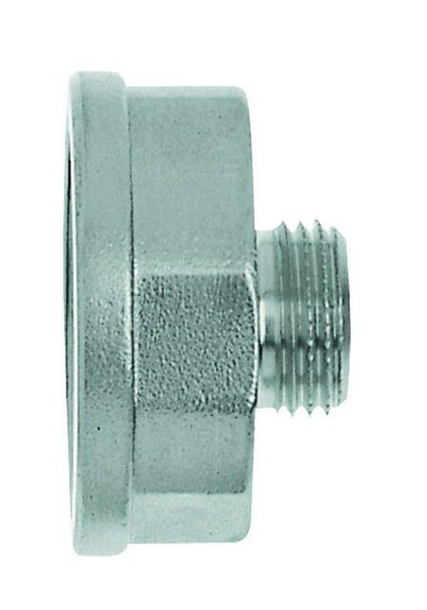

GTIN:

4024052317219

HAN:

2201-42.044

Oberfläche

vernickelt

Befestigung

schrauben